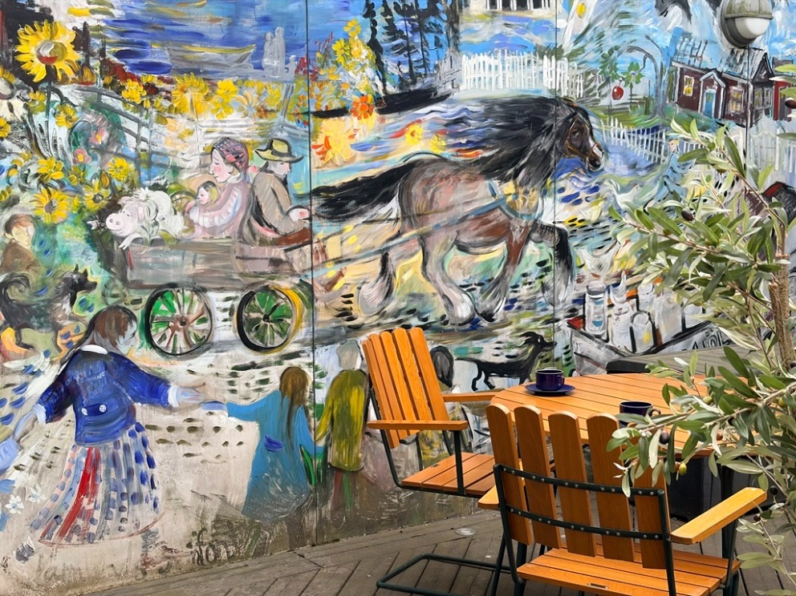
”Värmlandssynfoni” - väggmålning av Marja i Myrom

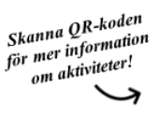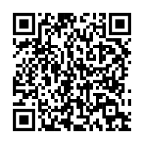

Träffpunkt Resurscentrum

Oktober
Rosenbadsgatan 2 i Viken
Varmt välkomna till ett hus fyllt av gemenskap och aktiviteter!
Vård- och omsorgsförvaltningen
Karlstads kommun, 651 84 Karlstad
Epost: karlstadskommun@karlstad.se
Tel: 054–540 00 00 Webbplats: karlstad.se
Aktiviteter för Oktober på Resurscentrum
Måndagar
11.00 Högläsning ur NWT Lokal: Pianobaren
13.00-15.00 Seniorträff, lokal: Utsikten (plan 2)
Tisdagar
10.00-14.00 Dagträff på utsikten (sluten grupp)
Onsdagar
11.00 Högläsning ur NWT Lokal: Pianobaren
13.00-15.00 Seniorträff, lokal: Utsikten (plan 2)
Torsdagar
10.00-14.00 Dagträff på utsikten (sluten grupp)
14.00-15.30 Träffpunktscafé i restaurangen
1/10 Jan Röjdal, musik
8/10 Deje Dragspelsklubb, musik
15/10 Höstfägring, växter med Lena Nihlzon
22/10 Kyrkcafé med Vikenkyrkan
29/10 Beo Söderberg, musik
Fredagar
11.00 Promenadgrupp
13.30 Glada timmen Lokal: restaurangen
Andra aktiviteter:
6/10 Karlstad hjälpmedel, 12.30-13.30 (försäljning av hälpmedel i pianobaren)

12/10 Regnbågscafé för seniorer kl 14-16

Seniorträff
Är en öppen mötesplats som syftar till att ge dig som senior en ökad social gemenskap.
Dagträff
Är en social verksamhet för dig i behov av att träffa andra och har svårt att ordna det själv. (Sluten grupp)
Träffpunktscafé
Njut av gemenskap, fika och ett varierat program och lär känna andra och få trevliga stunder tillsammans.
Cykla hos oss – inne och ute!
Prova vår virtuella cykel eller ta en tur i närområdet med vår side-by-side cykel. Kontakta trivselvärdaren för bokning.
Tipspromenad
Finns att ta del av i Stadsträdgården. Talonger hämtas i receptionen. Vinnaren utses två gånger i månaden.
Promenadgrupp
Vi ses varje fredag kl 11 i receptionen och går en gemensam promenad i ett tempo som passar dagsformen.
Kreativa Rummet
För dig som vill skapa, måla, pyssla, pärla tillsammans med andra. Kontakta Trivselvärd för mer information.
Glada timmen
Varje fredag anordnar vi olika aktiviteter som quiz, bingo, film eller önskemål.
Regnbågscafé för seniorer
Social samvaro för dig som HBTQI-person och vill lära känna fler över en kopp kaffe.
Förslagslåda
Har du tankar och önskemål om aktiviteter? Lämna dem i postlådan bredvid receptionen.
Öppettider Träffpunkt Resurscentrum:
Måndag – Fredag, 09.00-15.00
Adress: Rosenbadsgatan 2, Karlstad
Telefon: Trivselvärd Ronnie: 054-540 58 27
Trivselvärd Lilli-Ann: 054-540 39 67

Enheten Aktivitet och samvaro
Aktivitets- och frivilligsamordnare
Trivselvärdar
Plusvärdar
Dagverksamhet och dagträffar

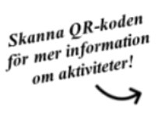
Restaurang Rosenbad
Öppet alla dagar året runt för lunch- fikaservering. Se aktuell matsedel på karlstad.se eller hämta på Resurscentrum.
Öppettider: 9.30 –15.30
Lunch: 12.00 –13.30
Telefon: 054-540 30 03

Månad År

